**게임서버 프로그래밍**

**텀프로젝트**

**게임공학부**

**엔터테인먼트컴퓨팅과**

**2016184041**

**차지환**

**프로그램 실행 환경 및 실행 방법.**

**실행환경**

Cpu : Ryzen 3700x ( 8 core 16thread )

Ram : 32기가

Windwos Pro 64bit.

**DB 환경.**

**DSN : 2016184041_gsdb**

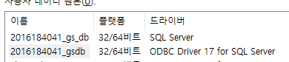

수업에서 사용한 ‘SQL Server’ 드라이버 사용하여 연결 시 테스트는 통과하는데 실제 서버에서 접속 시 time out이 발생하여 ODBC Driver 17 for SQL Server을 사용하고 있습니다.

**필수 Visual Studio 2019 환경.**

**필수!!**

**Release Mode x64**

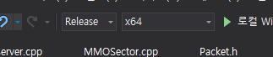**.**

**구성 속성 -> C / C++ 최적화 -> 최적화 사용안함.**

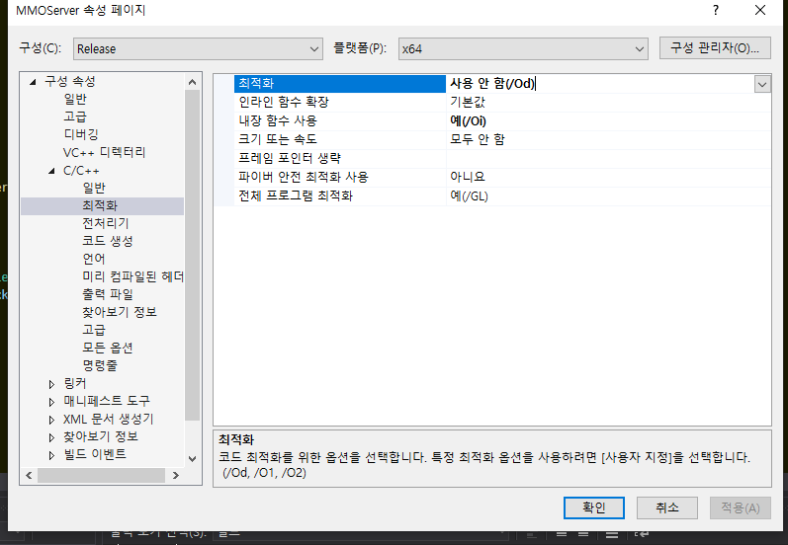

**필수 : 컴파일러 최적화를 꺼주시기 바랍니다.**

**구성 속성 -> 일반 -> C++ 언어 표준 c++ 17 표준.**

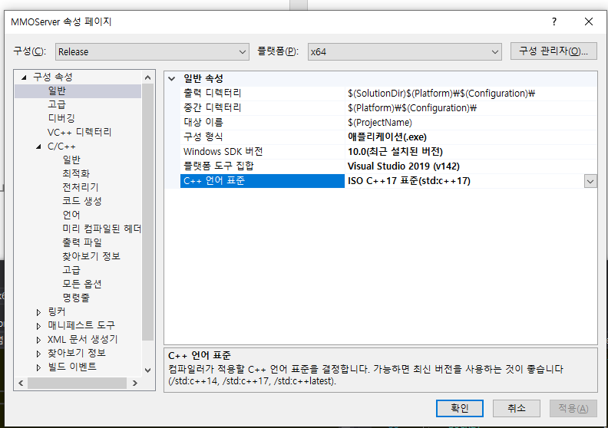

**서버 환경.**

**프로젝트 파일 내의 config.json 사용시 서버 설정 변경 가능.**

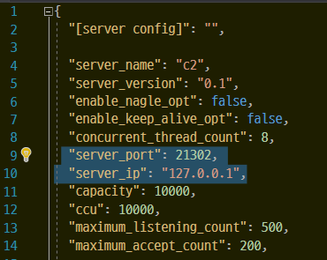

**현재 IP : 127.0.0.1 ( 루프백 주소 )**

**포트 : 21302**



**Npc 숫자.**



**워커 스레드 카운트.**

**실행 방법.**

서버를 실행.

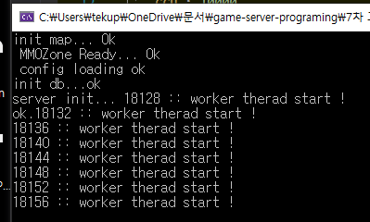

**유니티 클라이언트 실행.**

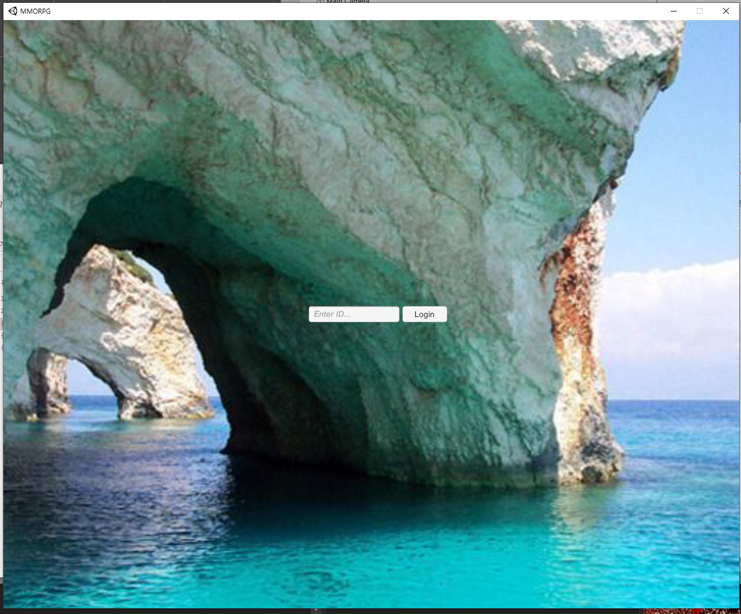

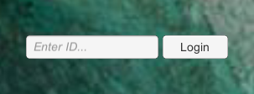

**ID 입력.**

**DB에 없으면 -> 생성.**

**DB에 있으면 -> 정보를 가져와서 실행.**

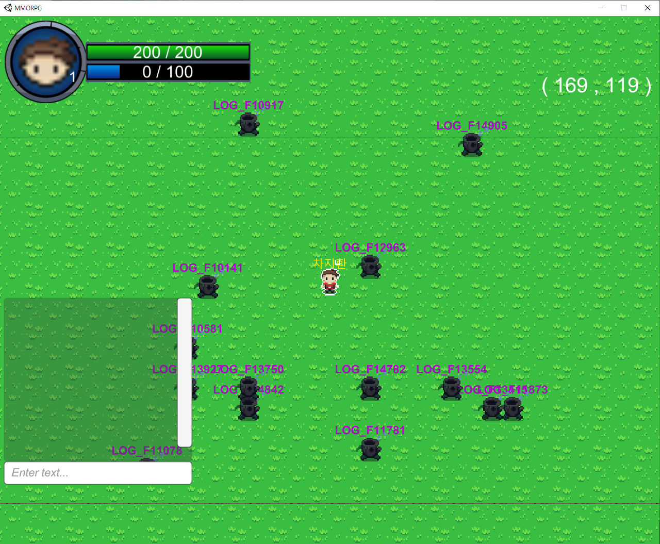

**실행 된다.**

**서버 IP또는 포트가 바뀌는 경우.**

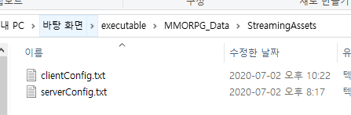

**유니티 클라이언트 파일의 serverConfig.txt 열기.**

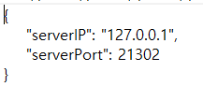

**IP와 Port를 변경하면 된다.**

**못 읽어오는 경우 txt 파일이 인코딩방식이 utf8(BOM 코드 없음)인지 확인.**

**서버 구조.**

AceeptEx를 사용한 비동기 accept.;

세션 관리 Reference카운트를 이용한 세션 관리.

단일 서버.

DB HASA

타이머 스레드 스레드간 통신을 하지 않고 각 스레드 마다 .

효율적인 검색을 위해 시야의 두배 범위로 섹터 분리.

**스트레스 테스트 결과.**

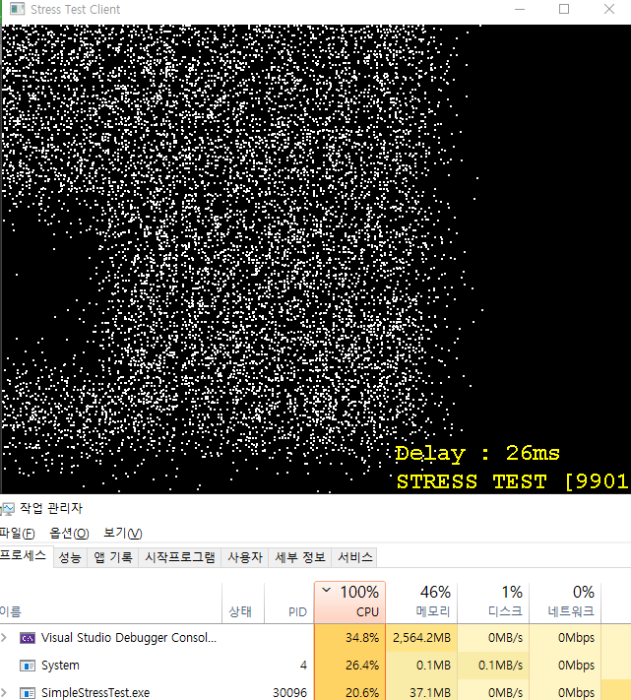

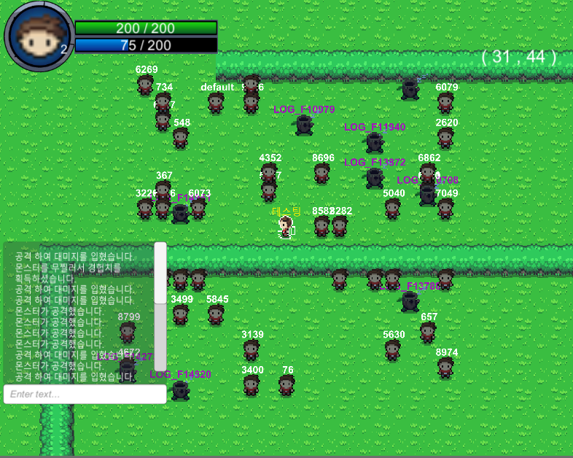

동접자 수가 늘어남에 따라 서버 지연시간이 상승은 했지만 플레이에 크게 무리가 가는 수준은 아니다.